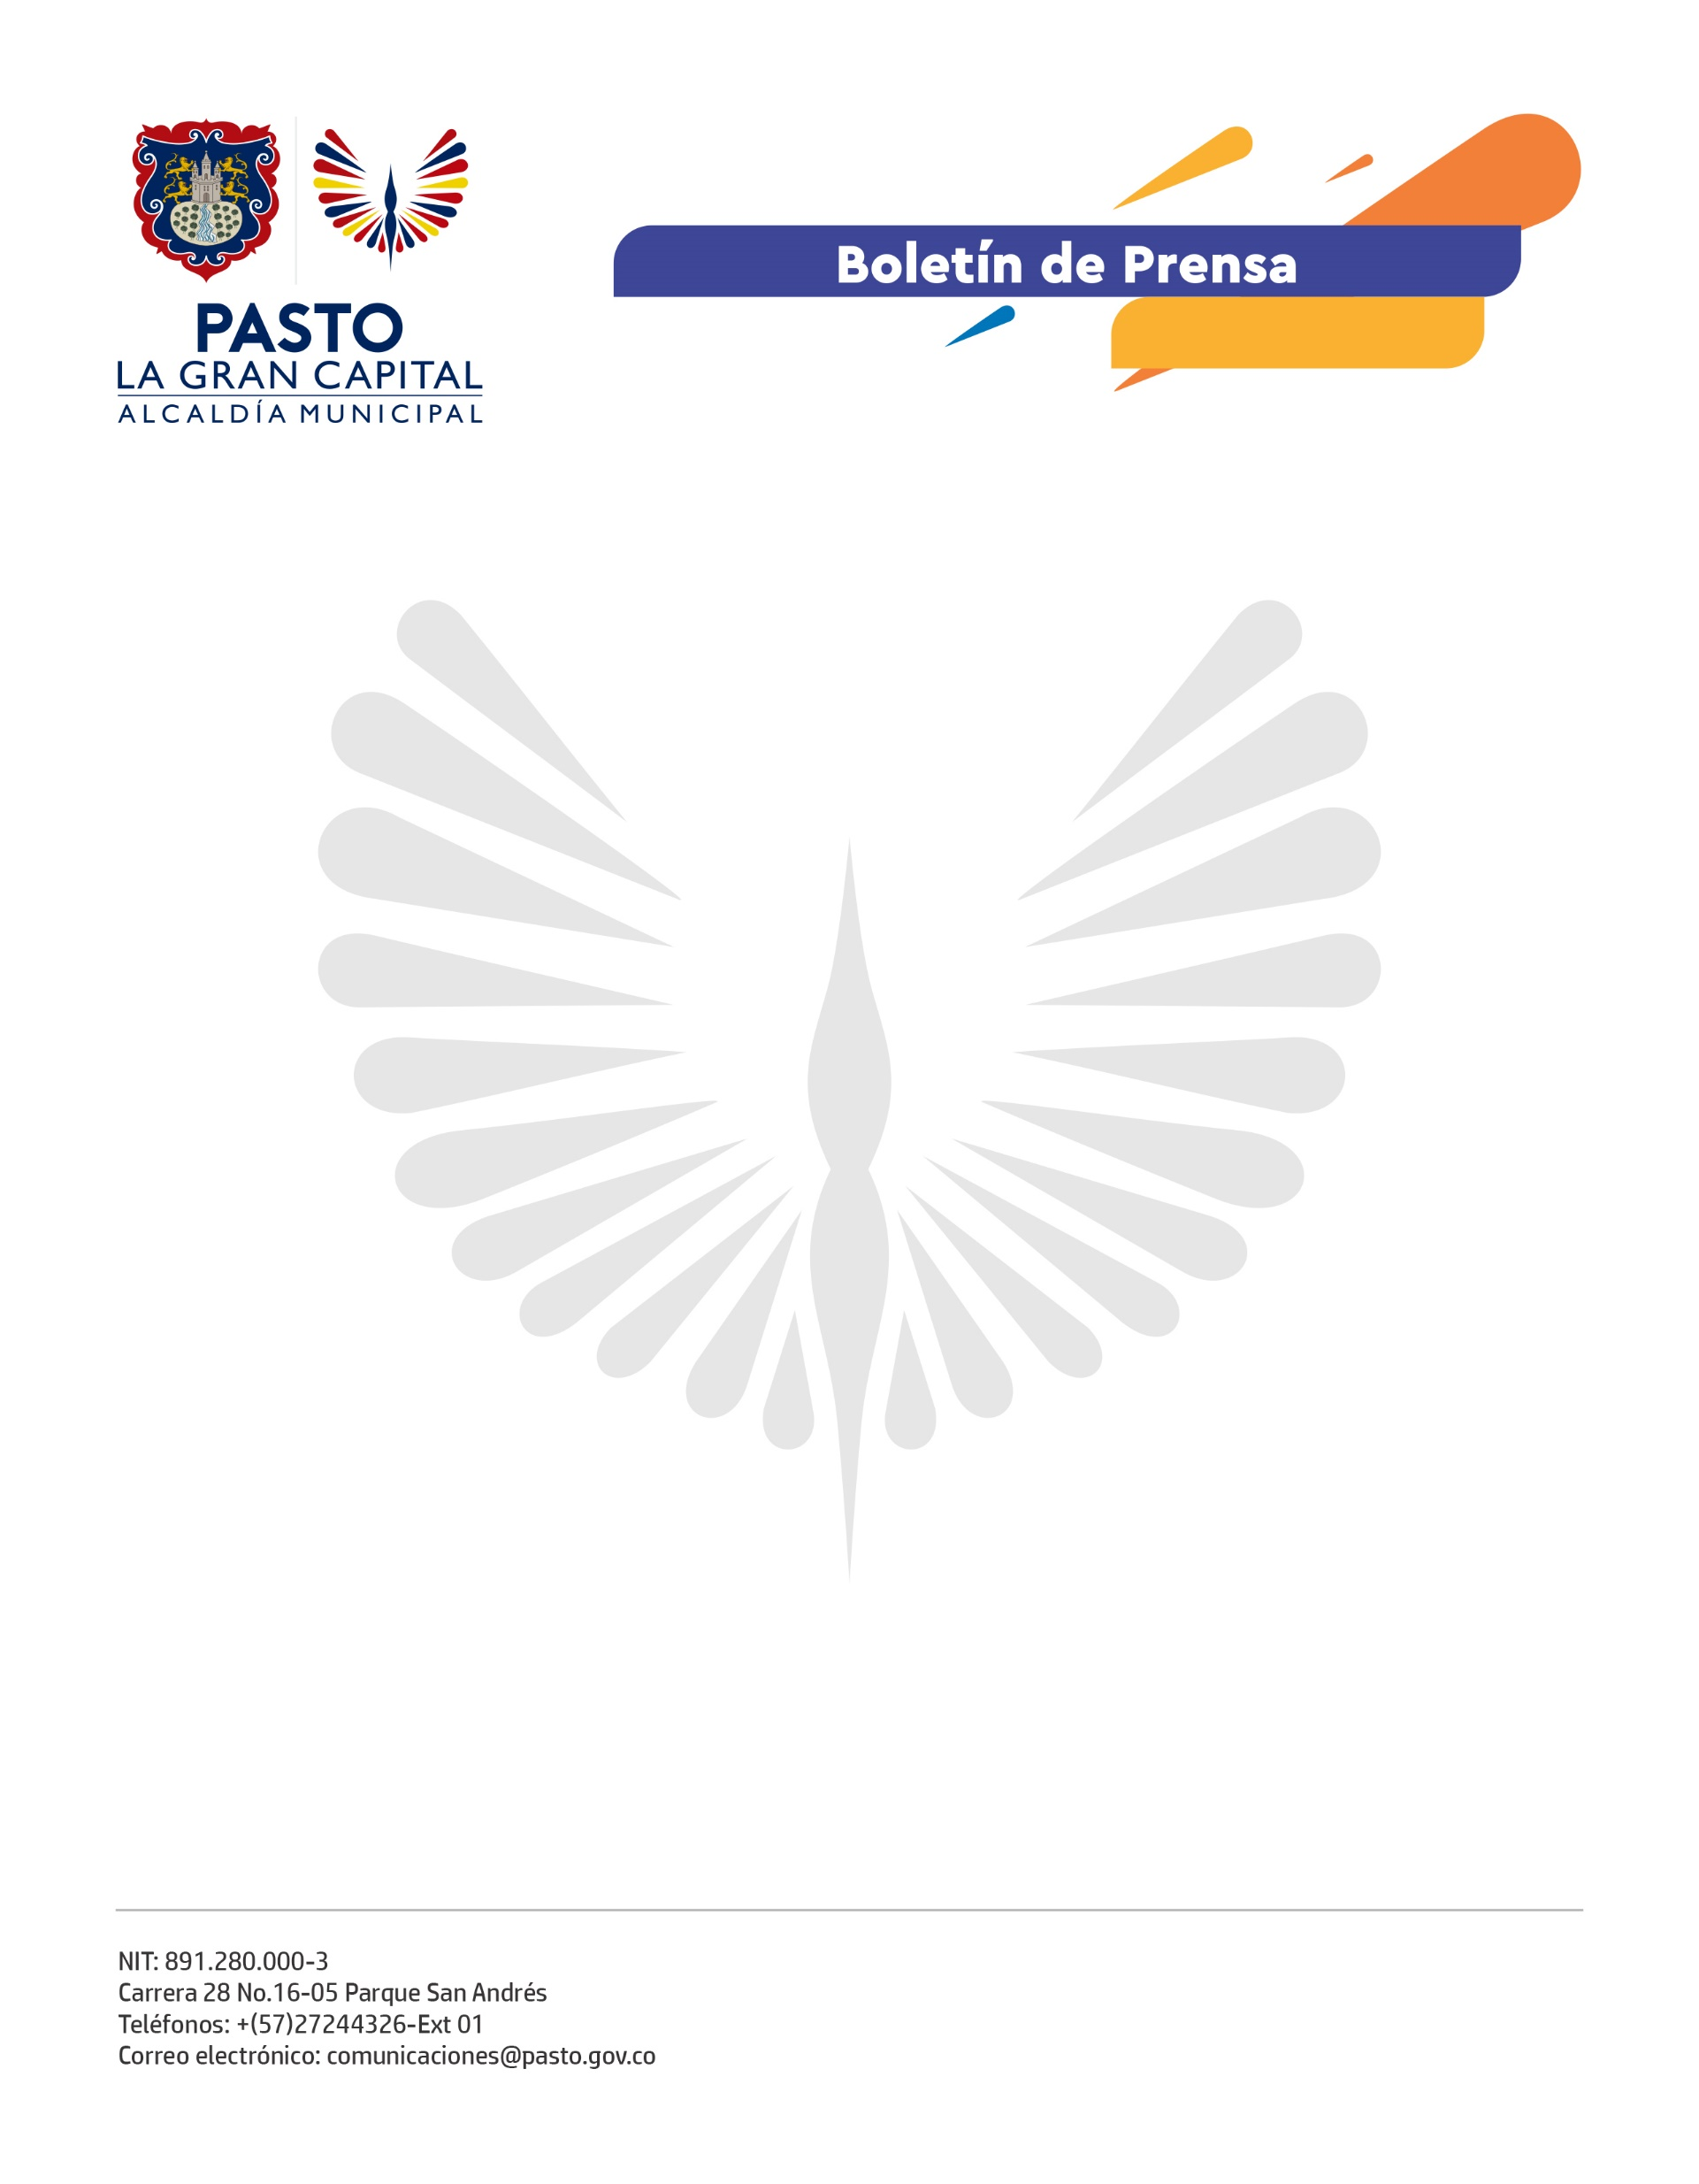
No. 634
24 de noviembre de 2021

ALCALDÍA DE PASTO LLEVARÁ A CABO LA JORNADA ‘ENCIENDE UNA LUZ PARA QUE LA VIDA SIGA EN LA VÍA’, EN MEMORIA DE LAS PERSONAS FALLECIDAS EN ACCIDENTES DE TRÁNSITO

Con el propósito de recordar a los ciudadanos que durante 2021 han fallecido en medio de siniestros viales, así como de sensibilizar a la comunidad frente a la importancia de acatar las normas de tránsito, la Alcaldía de Pasto, a través de la Secretaría de Tránsito y Transporte, realizará este viernes 26 de noviembre en la carrera 27 sobre el Parque Ambiental Rumipamba, la jornada ‘Enciende una luz para que la vida siga en la vía’.

El subsecretario de Control Operativo y Seguridad Vial, Fernando Bastidas, manifestó que, en lo corrido de este año, 38 personas han perdido la vida en siniestros de tránsito en Pasto. En 24 de los casos estuvo involucrada la motocicleta, 13 de los fallecidos eran conductores de moto, 6 acompañantes y en 5 casos, las víctimas fatales fueron peatones atropellados por motos.

“A través de esta jornada no solo queremos recordar a las víctimas de accidentes de tránsito, sino solidarizarnos con sus familias y hacer un llamado a todos actores de la movilidad para hagan uso de las vías con prudencia y responsabilidad”, añadió.

A la actividad también han sido convocadas instituciones públicas y privadas, autoridades locales, colectivos ciclistas, asociaciones de motociclistas, conductores y ciudadanía en general.

Finalmente, el funcionario señaló que para prevenir siniestros viales y garantizar la seguridad de todos los usuarios de las vías, durante Navidad, fin de año y Carnaval de Negros y Blancos se reforzarán las acciones de control a la movilidad en las zonas urbana y rural de ‘La Gran Capital’.

